Ostselografni ishlatish ostsellograf yordamida elektr va elektron asboblarni tekshirish

Mavzudan maqsad
- Ostsellografni o’rganish

Nazariy qism
Ostsellograf ishlatilish soxasi elementlardir. Ostsellograf elementlarni tok kuchlanish bo’yicha tekshirib nosozliklarni aniqlaydi. Ostsellograf sxemalar va mikrosxemalar ichidagi elementlarni nosozlik darajasi va diagnostikasi uchun mas’uldir

Amaliy qism
Endi biz ba’zi Ostsellograflarni ko’rib chiqamiz
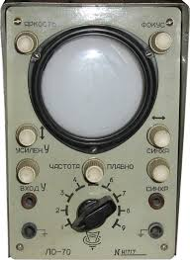 | 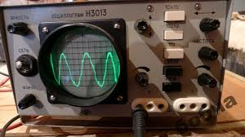
Ostsellograflarni birinchi ko’rinishlari
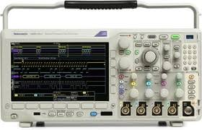 | 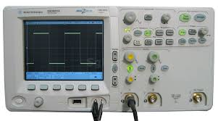
Ostsellograflarni xozirgi ko’rinishi
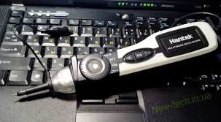 | 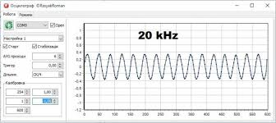
Ostsellograflarni kompyuterga ulanadigan turlari
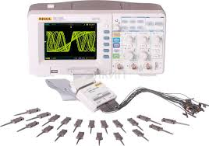 | 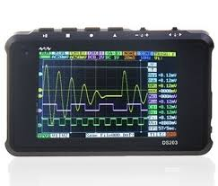
Ostsellograflarni mini ko’rinishlari
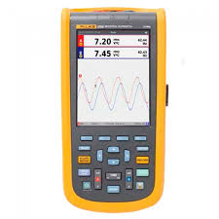 | 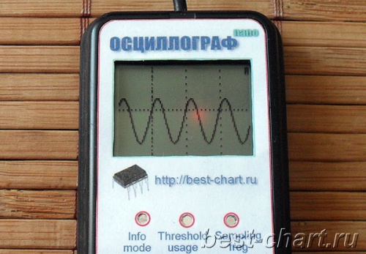
Ostsellograflarni mobil ko’rinishi

